**Computer Vision HW3 Report**

Student ID: R12921059

Name: 鄧雅文

**Part 1.**

**• Paste your warped canvas**

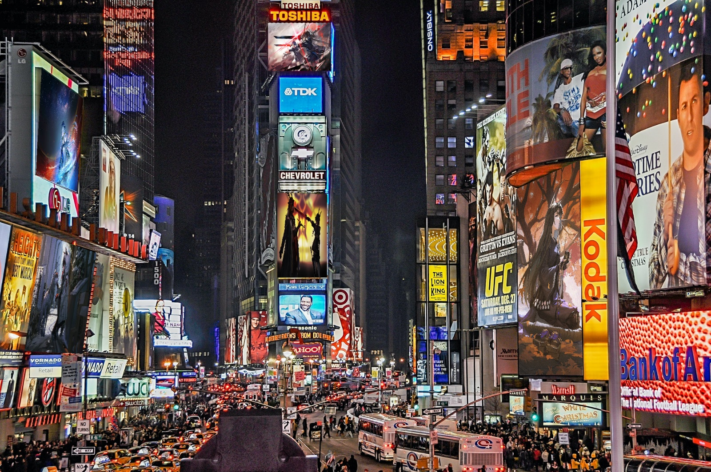

**Part 2.**

**• Paste the function code *solve_homography(u, v)* & *warping( )* (both forward & backward)**

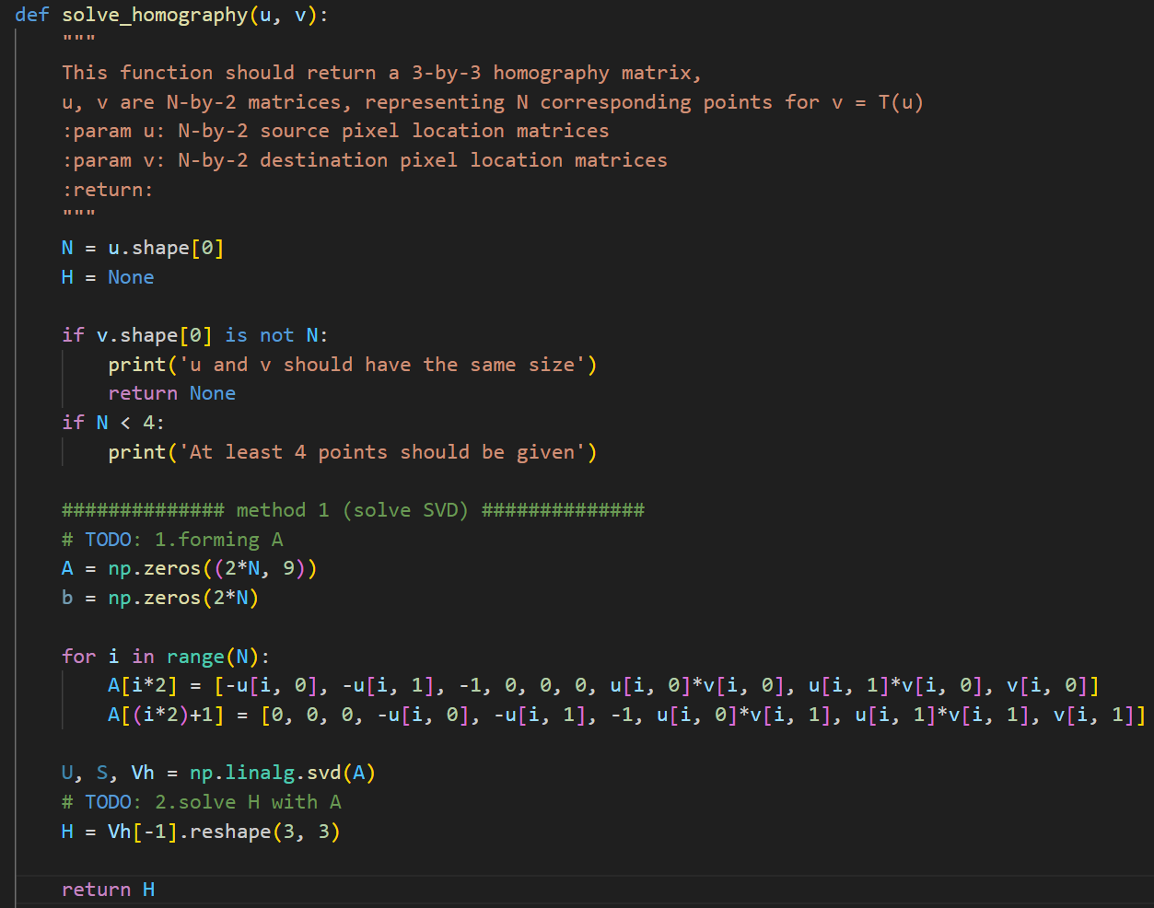

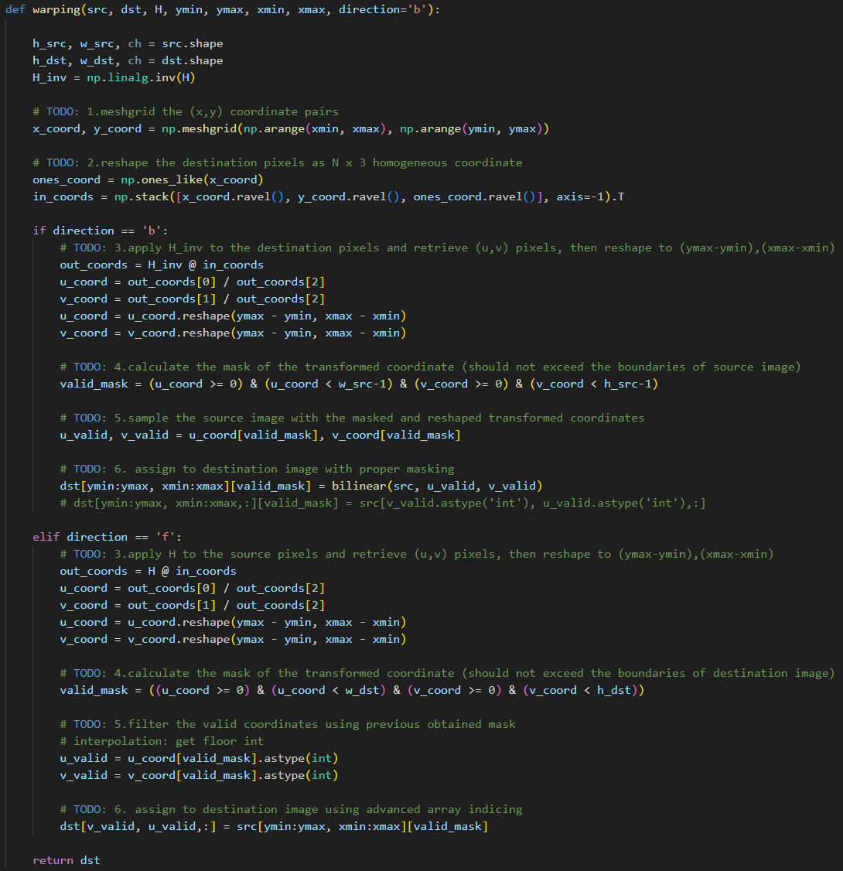

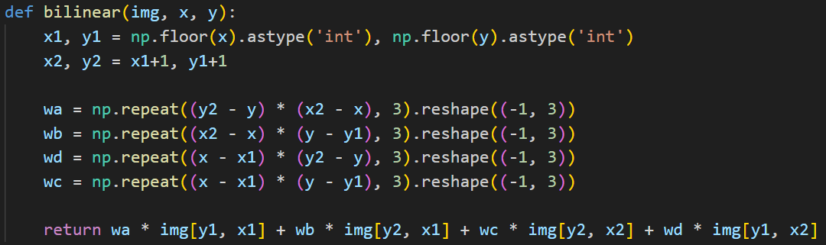

**• Briefly introduce the interpolation method you use**

在backward warping使用bilinear interpolation (參考Reference [1] [2])，這樣可以讓part3的結果看起來比較smooth一點。（補充: 若把call bilinear那註解，換成下面那行，就會變成直接取整數）

forward warping的部分則是直接取整數。

**Part 3.**

**• Paste the 2 warped images and the link you find**

|  |  |
| --- | --- |
| output3_1 | output3_2 |

兩張QR code掃出來都是跳同一個連結: <http://media.ee.ntu.edu.tw/courses/cv/21S/>

**• Discuss the difference between 2 source images, are the warped results the same or different?**

BL_secret2明顯看上去比較模糊，感覺是因為變形導致些許放大。BL_secret1的格子天花板因為單點透視，所以在距拍攝者較遠的格子看起來有變小，且拍攝角度還是偏向往正面拍，所以格子的橫向boarder看起來還是比較像平行線。BL_secret2格子的橫向boarder則是變形明顯，已經面變成曲線了，應該是鏡頭導致的Barrel Distortion。

Warp後的QR code掃出來都是跳同一個連結: <http://media.ee.ntu.edu.tw/courses/cv/21S/>。

**• If the results are the same, explain why. If the results are different, explain why?**

output3_1 & output3_2 模糊程度不同，而且output3_2左下角角落的黑邊比output3_1多一點。

分析原因: homography matrix是由四個點得到的，但是BL_secret2的變形使得天花板個子邊界已經呈現曲線，單用四個點已經沒辦法非常精準描述，所以使用homography matrix做backward wraping的結果比較模糊且還是有些微變形。

**Part 4.**

**• Paste your stitched panorama**

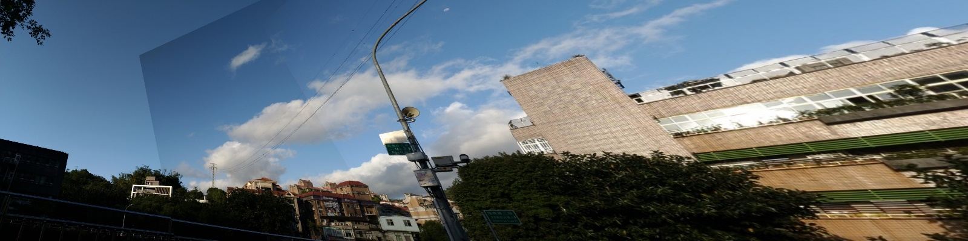

**• Can all consecutive images be stitched into a panorama?**

No

**• If yes, explain your reason. If not, explain under what conditions will result in a failure?**

1. 當圖片變形太多(像是part3那種barrel distortion)，結果會不好
2. 當兩張圖片內的同一個物體若有移動，做stitching後會產生ghost

**Reference**

[1] <https://stackoverflow.com/a/12729229/13904312>  
[2] <https://github.com/Offliners/NTUEE-CV-2022Spring/tree/main/homework3>

[3] <https://math.stackexchange.com/questions/494238/how-to-compute-homography-matrix-h-from-corresponding-points-2d-2d-planar-homog/4841217#4841217>

[4] <https://github.com/linrl3/Image-Stitching-OpenCV/blob/new/Image_Stitching.py>

[5] <https://github.com/Spheluo/Projective-Geometry/blob/main/src/utils.py>

[6] <https://github.com/Louislar/NTU_CV_HW>